

**Российская Федерация**

**Новгородская область**

**ДУМА НОВГОРОДСКОГО МУНИЦИПАЛЬНОГО РАЙОНА**

**РЕШЕНИЕ**

от 27.10.2023 № 886

Великий Новгород

**О внесении изменений**

**в генеральный план**

**Лесновского сельского поселения**

В соответствии со ст. 24 Градостроительного кодекса РФ, Федеральным законом от 06.10.2003 № 131-ФЗ «Об общих принципах организации местного самоуправления в Российской Федерации», Уставом муниципального образования Новгородский муниципальный район,

Дума Новгородского муниципального района

**РЕШИЛА:**

1.Внестиизменения в генеральный план Лесновского сельского поселения, утвержденный Решением Думы Новгородского муниципального района от 30.10.2018 № 348, изложив в прилагаемой редакции.

2. Опубликовать настоящее решение в периодическом печатном издании Новгородского муниципального района «Официальный вестник Новгородского муниципального района» и разместить на официальном сайте Администрации Новгородского муниципального района в информационно-телекоммуникационной сети «Интернет».

|  |  |
| --- | --- |
| **Глава муниципального района** | **Председатель Думы**  **муниципального района** |
| **А.А. Дементьев** | **Д.Н. Гаврилов** |

Администрация Новгородского муниципального района

**ГЕНЕРАЛЬНЫЙ ПЛАН ЛЕСНОВСКОГО СЕЛЬСКОГО ПОСЕЛЕНИЯ НОВГОРОДСКОГО МУНИЦИПАЛЬНОГО РАЙОНА**

(внесение изменений)

**ПОЛОЖЕНИЕ О ТЕРРИТОРИАЛЬНОМ ПЛАНИРОВАНИИ**

**Том 1**

**Великий Новгород**

**2023**

1. Сведения о видах, назначении и наименованиях планируемых для размещения объектов местного значения Лесновского сельского поселения, их основные характеристики, их местоположение, а также характеристики зон с особыми условиями использования территорий.

|  |  |  |  |  |  |  |  |  |
| --- | --- | --- | --- | --- | --- | --- | --- | --- |
| **№  п/п** | **Вид объекта** | **Назначение объекта** | **Наименование объекта** | **Статус объекта** | **Характеристика объекта** | | **Местоположение объекта** | **Зоны с особыми условиями использования территории** |
| **Наименование характеристики** | **Наименование характеристики** |
| Вид объектов:автомобильные дороги местного значения в границах населенных пунктов поселения | | | | | | | | |
| 1 | автомобильные дороги местного значения | развитие улично-дорожной сети в границах поселения | Автомобильная дорога по ул. Новгородская (до теплиц) | планируемый к реконструкции | 1,714 | км | Лесновское сельское поселение | придорожная полоса автомобильной дороги в соответствии с Федеральным законом от 8 ноября 2007 года  № 257-ФЗ «Об автомобильных дорогах и о дорожной деятельности в Российской Федерации и о внесении изменений в отдельные законо-дательные акты Российской Федерации» (далее Федеральный закон № 257-ФЗ)- |
| Вид объектов:гражданское кладбище | | | | | | | | |
| 2 | Гражданское кладбище | Увеличение площади кладбища | Гражданское кладбище Лесновского сельского поселения | планируемый к реконструкции | 48,011 | кв. км | Лесновское сельское поселение | п. 4 ст. 1 ГрК РФ (санитарно-защитная зона);  пп. 7 п. 1 ст. 85 ЗК РФ (территориальная зона специального назначения в составе земель населенных пунктов) |

1. Параметры функциональных зон, а также сведения о планируемых для размещения в них объектов

| **№** | **Наименование функциональной зоны** | **Параметры функциональных зон** | | **Сведения о планируемых для размещения объектах** | **Значение объекта** |
| --- | --- | --- | --- | --- | --- |
| **Площадь зоны, га** | **Максимальная этажность** |
| **1** | **2** | **3** | **4** | **5** | **6** |
| 1 | Зона застройки индивидуальными жилыми домами | 342,54 |  | Не размещаются |  |
| 2 | Зона застройки малоэтажными жилыми домами | 6,05 | до 4 этажей (включая мансардный) | Не размещаются |  |
| 3 | Общественно-деловые зоны | 8,42 |  | Не размещаются |  |
| 4 | Производственная зона | 231,17 |  | Не размещаются |  |
| 5 | Зона транспортной инфраструктуры | 77,84 |  | Автомобильная дорога по ул. Новгородская (до теплиц) (планируемая к реконструкции). | Местное |
| 6 | Зоны сельскохозяйственного использования | 4133,21 |  | Не размещаются |  |
| 7 | Зона садоводческих или огороднических некоммерческих товариществ | 17,23 |  | Не размещаются |  |
| 8 | Зона лесов | 4076,42 |  | Не размещаются |  |
| 9 | Зона кладбищ | 9,88 |  | Гражданское кладбище (реконструкция) | Местное |

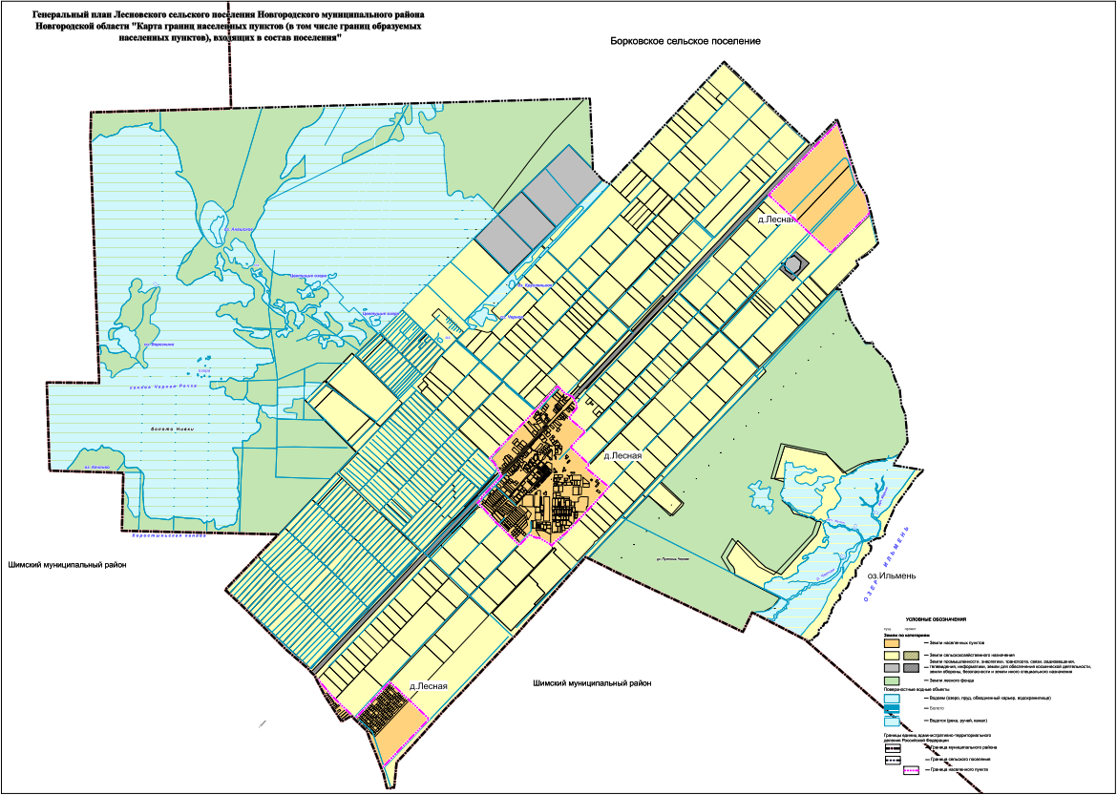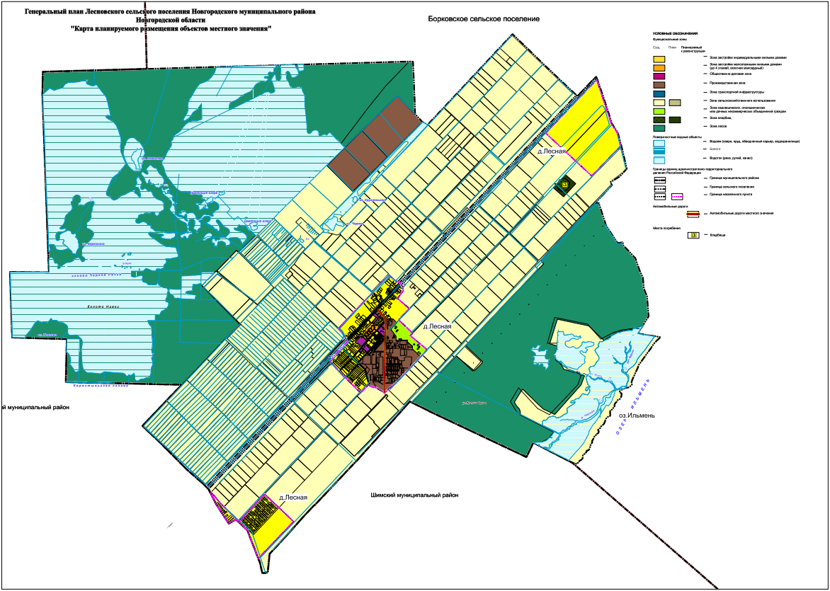

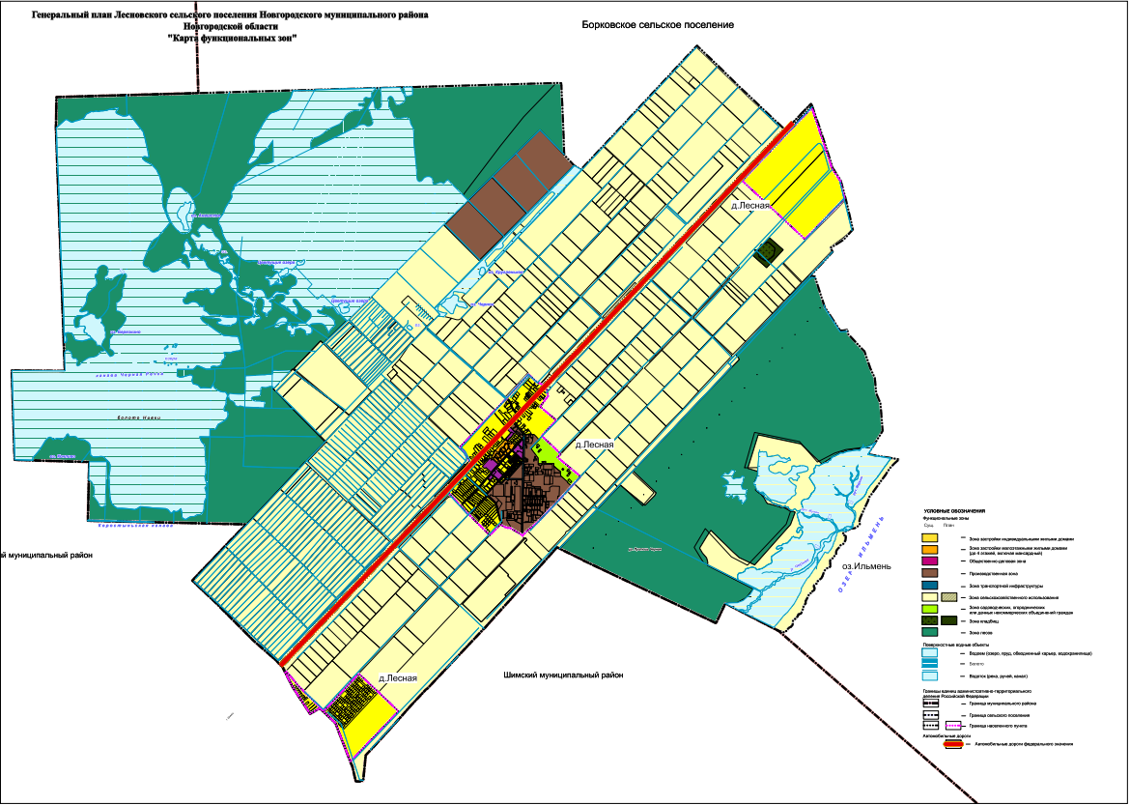

Администрация Новгородского муниципального района

**ГЕНЕРАЛЬНЫЙ ПЛАН ЛЕСНОВСКОГО СЕЛЬСКОГО ПОСЕЛЕНИЯ НОВГОРОДСКОГО МУНИЦИПАЛЬНОГО РАЙОНА**

(внесение изменений)

**МАТЕРИАЛЫ ПО ОБОСНОВАНИЮ**

**Том 2**

**Великий Новгород**

**2023**

**Содержание**

Содержание 2

1. Сведения об утвержденных документах стратегического планирования, о национальных проектах, об инвестиционных программах субъектов естественных монополий, организаций коммунального комплекса, решений органов местного самоуправления, иных главных распорядителей средств соответствующих бюджетов, предусматривающих создание объектов местного значения. 5

2. Обоснование выбранного варианта размещения объектов местного значения поселения на основе анализа использования территорий поселения, возможных направлений развития этих территорий и прогнозируемых ограничений их использования 12

2.1. Экономико-географическое положение и границы муниципального образовани 12

2.2.Физико-географические условия и природные ресурсы 14

2.2.1. Климатические условия 14

2.2.2.Геология 15

2.2.3.Особо охраняемые природные территории 18

2.3. Социально-экономическая характеристика 19

2.3.1. Население и трудовые ресурсы 19

2.3.2.Объекты социальной инфраструктуры. 20

2.4. Инженерная инфраструктура 22

2.4.1. Водоснабжение 22

2.4.2.Водоотведение 22

2.4.3. Электроснабжение 22

2.4.4. Теплоснабжение 24

2.4.5. Газоснабжение 24

2.4.6. Связь 24

2.4.7. Санитарная очистка территории 24

2.5.Транспортная инфраструктура. 25

2.6. Структура земельного фонда. 27

2.6.1. Земли населенных пунктов 28

2.6.2. Земли сельскохозяйственного назначения 29

2.6.3. Земли промышленности, энергетики, транспорта, связи, радиовещания, телевидения, информатики, земли для обеспечения космической деятельности, земли обороны, безопасности и земли иного специального назначения 30

2.6.4. Земли особо охраняемых территорий 31

2.6.5. Земли лесного фонда 31

2.6.6. Земли водного фонда 31

2.6.7. Земли запаса 31

3. Сведения о видах, назначении и наименованиях планируемых для размещения объектов 32

3.1. Сведения о видах, назначении и наименованиях, планируемых для размещения на территории Лесновского сельского поселения объектов федерального значения. 32

3.2. Сведения о видах, назначении и наименованиях, планируемых для размещения на территории Лесновского сельского поселения объектов регионального значения. 32

3.3. Сведения о видах, назначении и наименованиях, планируемых для размещения на территории Лесновского сельского поселения объектов местного значения муниципального района 32

4. Сведения об утвержденных предметах охраны и границах территорий исторических поселений федерального значения и исторических поселений регионального значения 33

5. Защита территорий от чрезвычайных ситуаций природного и техногенного характера 34

6.1. Перечень земельных участков, которые включаются в границы населённых пунктов, входящих в состав поселения, или исключаются из их границ, с указанием категорий земель, к которым планируется отнести эти земельные участки, и целей их планируемого использования. 36

6.2. Перечень мероприятий по переводу земель или земельных участков в составе таких земель из одной категории в другую 37

7. Зоны с особыми условиями использования территорий 38

Водоохранные зоны и прибрежные защитные полосы. 38

Санитарно-защитные зоны 40

Придорожные полосы автомобильных дорог 41

Охранные зоны инженерных комуникаций 41

**Общие положения**

В соответствии с положениями Градостроительного кодекса Российской Федерации, территориальное планирование направлено на определение в документах территориального планирования назначения территорий исходя из совокупности социальных, экономических, экологических и иных факторов в целях обеспечения устойчивого развития территорий.

Одна из основных задач генерального плана - это обеспечение устойчивого развития территории поселения с учетом интересов государственных, общественных и частных. Прогноз развития поселения и определение функционального зонирования помогут перейти к правовому регулированию и правовому зонированию, которые служат механизмом развития поселения.

В соответствии с градостроительным законодательством Генеральный план Лесновского сельского поселения Новгородского района Новгородской области является документом территориального планирования сельского поселения. Генеральным планом определено, исходя из совокупности социальных, экономических, экологических и иных факторов назначение территорий Лесновского сельского поселения в целях обеспечения их устойчивого развития, развития инженерной, транспортной и социальной инфраструктур, обеспечения учета интересов граждан и их объединений, Российской Федерации, Новгородской области, муниципальных районов и входящих в них муниципальных образований.

Проект изменений в генеральный план подготовлен в соответствии с Градостроительным кодексом Российской Федерации, приказом Минэкономразвития России от 09.01.2018 №10 «Об утверждении Требований к описанию и отображению в документах территориального планирования объектов федерального значения, объектов местного значения и о признании утратившим силу приказа Минэкономразвития России от 07 декабря 2016 г. №793», методическими рекомендации по разработке проектов генеральных планов поселений и городских округов, утвержденными приказом Министерства регионального развития Российской Федерации от 26.05.2011 № 244 и иными нормативными правовыми актами

*Этапы реализации проекта:*

- исходный год – современное состояние 2023 г.;

- расчетный срок – 2043 г.

В проекте генерального плана приняты следующие сокращения:

посёлок – п.;

деревня – д.;

человек – чел.;

санитарно-защитная зона - СЗЗ;

автомобильная дорога - а/д (в таблицах);

нет данных – н/д (в таблицах).

1. **Сведения об утвержденных документах стратегического планирования, о национальных проектах, об инвестиционных программах субъектов естественных монополий, организаций коммунального комплекса, решений органов местного самоуправления, иных главных распорядителей средств соответствующих бюджетов, предусматривающих создание объектов местного значения**

Основой для разработки данного раздела послужили следующие документы прогнозного и нормативно-правового характера:

Схема территориального планирования Новгородской области, утвержденная Постановлением Администрации области от 29.06.2012 №370;

Стратегия социально-экономического развития Новгородской области до 2026 года (утверждена областным законом "О Стратегии социально-экономического развития Новгородской области до 2026 года" от 04.04.2019 N 394-ОЗ (в редакции от 01.11.2021 №24-ОЗ);

Стратегия социально-экономического развития Новгородского муниципального района Новгородской области на период до 2027 года (утверждена решением Думой Новгородского Муниципального района Новгородской области от 28.08.2020 г. №508, в редакции от 28.11.2022 № 218-ОЗ);

Схема территориального планирования Новгородского муниципального района, утверждённая Решением Думы Новгородского муниципального района от 20.12.2012 №206 (в редакции от 18.11.2022 №798)

«Программа комплексного развития систем коммунальной инфраструктуры Лесновского сельского поселения Новгородского муниципального района на период 2017-2030 годов», утверждённая Постановлением Администрации Новгородского муниципального района от 11.10.2017 № 495;

Программа «Комплексное развитие транспортной инфраструктуры на территории Лесновского сельского поселения на 2018 - 2028 годы», утверждённая Постановлением Администрации Лесновского сельского поселения от 29.09.2017 года № 63;

Программа «Комплексное развитие социальной инфраструктуры поселений Новгородского муниципального района на период 2017-2030 годы», утверждённая Постановлением Администрации Новгородского муниципального района от 31.10.2017 № 54;

«Схема водоснабжения и водоотведения Лесновского сельского поселения», утверждённая Решением совета депутатов Лесновского сельского поселения от 05.12.2013 № 123;

«Схема теплоснабжения Лесновского сельского поселения Новгородского муниципального района, утверждённая Постановлением Администрации Новгородского муниципального района от 07.06.2022 №275.

Перечень муниципальных программ Новгородского муниципального района, утверждённый постановлением Администрации Новгородского муниципального района от 06.10.2022 № 449 «Об утверждении Перечня муниципальных программ Новгородского муниципального района.

**Перечень муниципальных программ Новгородского**

**муниципального района**

|  |  |  |  |
| --- | --- | --- | --- |
| № | Наименование  муниципальной программы Новгородского  муниципального района | Наименование  подпрограммы | Ответственный  исполнитель/  соисполнитель |
| 1. | Управление муниципальными финансами Новгородского муниципального района на 2022-2026 годы | Организация и обеспечение осуществления бюджетного процесса, управление муниципальным долгом Новгородского муниципального района | Комитет финансов Администрации Новгородского муниципального района |
|  | Финансовая поддержка муниципальных образований Новгородского муниципального района |  |
| Повышение эффективности бюджетных расходов Новгородского муниципального района |
| Повышение финансовой и налоговой грамотности населения Новгородского муниципального района |
| 2. | Развитие торговли в Новгородском муниципальном районе на 2023-2025 годы | - | Комитет экономики и проектного управления Администрации Новгородского муниципального района |
| 3. | Развитие малого и среднего предпринимательства в Новгородском муниципальном районе на 2023-2025 годы | - | Комитет экономики и проектного управления Администрации Новгородского муниципального района |
| 4. | Развитие образования и молодежной политики в Новгородском муниципальном районе на 2021-2027 годы | Развитие дошкольного, общего и дополнительного образования в Новгородском муниципальном районе | Комитет образования Администрации Новгородского муниципального района |
| Молодежная политика и организация летнего отдыха в Новгородском муниципальном районе |  |
|  | Патриотическое воспитание населения Новгородского муниципального района |  |
| Социальная адаптация детей-сирот и детей, оставшихся без попечения родителей, а также лиц из числа детей сирот и детей, оставшихся без попечения родителей |
| Обеспечение реализации муниципальной программы «Развитие образования и молодежной политики в Новгородском муниципальном районе на 2021-2027 годы» |
| 5. | Развитие культуры Новгородского муниципального района на 2020-2025 годы | Наследие и современность | Комитет культуры Администрации Новгородского муниципального района |
| Культурное поколение |
| Сохранение и популяризация объектов культурного наследия (памятников истории и культуры) |
| Обеспечение муниципального управления в сфере культуры Новгородского муниципального района, обеспечение деятельности муниципальных учреждений, подведомственных комитету культуры |
| Развитие туристского потенциала Новгородского муниципального района |
| 6. | Стимулирование жилищного строительства и управление земельными ресурсами на территории Новгородского муниципального района на 2017-2025 годы | - | Комитет по земельным ресурсам, землеустройству и градостроительной деятельности Администрации Новгородского муниципального района |
| 7. | Обеспечение безопасности жизнедеятельности населения на период 2021-2025 годов | Защита населения и территории Новгородского муниципального района от чрезвычайных ситуаций природного и техногенного характера, участие в предупреждении и ликвидации последствий чрезвычайных ситуаций | Управление по делам гражданской обороны и чрезвычайным ситуациям Администрации Новгородского муниципального района |
| Организация и осуществление мероприятий по территориальной обороне и гражданской обороне на территории Новгородского муниципального района |
| Предупреждение чрезвычайных ситуаций, связанных с торфяными пожарами на территории Новгородского муниципального района |
| Построение (развитие) аппаратно-программного комплекса «Безопасный город» на территории Новгородского муниципального района |
| Осуществление мероприятий по обеспечению безопасности людей на водных объектах, охране их жизни и здоровья на территории Новгородского муниципального района |
| Организация деятельности аварийно-спасательных служб и (или) аварийно-спасательных формирований на территории Новгородского муниципального района |
| 8. | Комплексное развитие сельских территорий Новгородского района до 2025 года | - | Управление агропромышленного комплекса Администрации Новгородского муниципального района |
| 9. | Развитие агропромышленного комплекса в Новгородском муниципальном районе на 2014-2023 годы | Развитие под отрасли животноводства, переработки и реализации продукции животноводства | Управление агропромышленного комплекса Администрации Новгородского муниципального района |
| Развитие под отрасли растениеводства, переработки и реализации продукции растениеводства |
| Поддержка малых форм хозяйствования |
| Развитие мелиорации земель сельскохозяйственного назначения |
| Развитие системы консультационного, информационного и научного обеспечения сельскохозяйственных товаропроизводителей и сельского населения, повышение кадрового потенциала в сельском хозяйстве |
| Обеспечение муниципального управления в сфере агропромышленного комплекса |
| 10. | Осуществление дорожной деятельности  и организация мероприятий по повышению безопасности дорожного движения в отношении автомобильных дорог общего пользования Новгородского муниципального района на 2017-2021 годы и на период до 2024 года | - | Комитет коммунального хозяйства, энергетики, транспорта и связи Администрации Новгородского муниципального района |
| 11. | Развитие физической культуры и спорта на территории Новгородского муниципального района на 2020-2025 годы | - | Управление по физической культуре и спорту Администрации Новгородского муниципального района |
| 12. | Развитие информационно-телекоммуникационной инфраструктуры и совершенствование электронных сервисов администрации Новгородского муниципального района на 2021-2023 годы | - | Отдел информатизации Администрации Новгородского муниципального района |
| 13. | Развитие муниципальной службы в Новгородском муниципальном районе на 2021-2024 годы | - | Комитет муниципальной службы Администрации Новгородского муниципального района |
| 14. | Противодействие коррупции в Новгородском муниципальном районе на 2021-2024 годы | - | Комитет муниципальной службы Администрации Новгородского муниципального района |
| 15. | Обеспечение жильем молодых семей на территории Новгородского муниципального района на 2017-2025 годы | - | Комитет по земельным ресурсам, землеустройству и градостроительной деятельности Администрации Новгородского муниципального района |
| 16. | Формирование законопослушного поведения участников дорожного движения на территории Новгородского муниципального района на 2020-2025 годы | - | Комитет коммунального хозяйства, энергетики, транспорта и связи Администрации Новгородского муниципального района |
| 17. | Профилактика правонарушений, терроризма и экстремизма, а также минимизация и (или) ликвидация последствий проявлений терроризма и экстремизма на территории Новгородского муниципального района на период 2021-2024 годов | - | Администрации Новгородского муниципального района |
| 18. | Улучшение жилищных условий граждан и повышение качества жилищно-коммунальных услуг в Новгородском муниципальном районе на 2021-2025 годы | Развитие инфраструктуры водоснабжения и водоотведения населенных пунктов Новгородского района | Комитет коммунального хозяйства, энергетики, транспорта и связи Администрации Новгородского муниципального района |
| Энергосбережение и повышение энергетической эффективности муниципальных учреждений Новгородского муниципального района |
| Улучшение жилищных условий граждан, проживающих в многоквартирных домах |

Перечень муниципальных программ Лесновского сельского поселения, утверждённый распоряжением Администрации Лесновского сельского поселения от 06.10.2021 № 45-рг «Об утверждении Перечня муниципальных программ Лесновского сельского поселения», представлен в таблице 2.2.

**Перечень муниципальных программ Лесновского**

**сельского поселения**

|  |  |  |  |  |
| --- | --- | --- | --- | --- |
| **№**  **п/п** | **Наименование муниципальной программы** | **Муниципальные правовые акты** | **Срок реализации** | **Ответственный исполнитель** |
| 1 | Муниципальная программа «Устойчивое развитие территории Лесновского сельского поселения на 2021-2023 годы» | Постановление от 20.01.2021 № 10 «Об утверждении муниципальной программы «Устойчивое развитие территории Лесновского сельского поселения на 2021 - 2023 годы» | 2021-2023 | Администрация Лесновского сельского поселения |
| 2 | Муниципальная программа «Развитие малого и среднего предпринимательства на территории Лесновского сельского поселения на 2021-2023 годы» | Постановление от 28.12.2020 № 171 «Об утверждении муниципальной программы «Развитие малого и среднего предпринимательства на территории Лесновского сельского поселения на 2021-2023 годы» | 2021-2023 | Администрация Лесновского сельского поселения |

2. Обоснование выбранного варианта размещения объектов местного значения поселения на основе анализа использования территорий поселения, возможных направлений развития этих территорий и прогнозируемых ограничений их использования

2.1. Экономико-географическое положение и границы муниципального образования

Границы городских и сельских поселений, входящих в состав Новгородского муниципального района, установлены областным законом от 17.01.2005 № 400-ОЗ «Об установлении границ муниципальных образований, входящих в состав территории Новгородского муниципального района, наделении их статусом городских и сельских поселений и определении административных центров».

Граница муниципального образования Лесновского сельского поселения проходит:

от точки 1 - по границе муниципального образования Медведского сельского поселения Шимского района;

от точки 2 - по границе лесных кварталов 65, 66, 67, 68, 69, 118, 116, 117 Медведского участкового лесничества Новгородского лесничества до пересечения с мелиоративной канавой;

от точки 13 - на юго-восток 945 метров по руслу мелиоративной канавы до пересечения с автодорогой Великий Новгород - Сольцы - Порхов - Псков;

от точки 18 - на северо-восток 544 метра по оси автодороги Великий Новгород - Сольцы - Порхов - Псков до пересечения с автодорогой Новгород - Псков - Новое Сергово;

от точки 20 - по оси автодороги Новгород - Псков - Новое Сергово до пересечения с границей населенного пункта д. Новое Сергово Борковского сельского поселения;

от точки 30 - по границе населенного пункта д. Новое Сергово Борковского сельского поселения до пересечения с мелиоративной канавой;

от точки 47 - по границе сельскохозяйственных угодий бывшего ОПХ "Заря" до пересечения с мелиоративной канавой;

от точки 58 - по руслу мелиоративной канавы до берега озера Ильмень;

от точки 60 - по берегу озера Ильмень до границы муниципального образования Шимского городского поселения Шимского района;

от точки 149 - по границе муниципального образования Шимского городского поселения Шимского района;

от точки 199 до точки 1 - по границе муниципального образования Медведского сельского поселения Шимского района.

В соответствии с реестром административно–территориального устройства области, утвержденным постановлением Администрации области от 08.04.2008 № 121 «О реестре административно-территориального устройства области» в состав территории муниципального образования Лесновского сельского поселения входит населенный пункт - деревня Лесная.

**Карта (схема) границ муниципального образования**

**Лесновского сельского поселения Новгородского района**

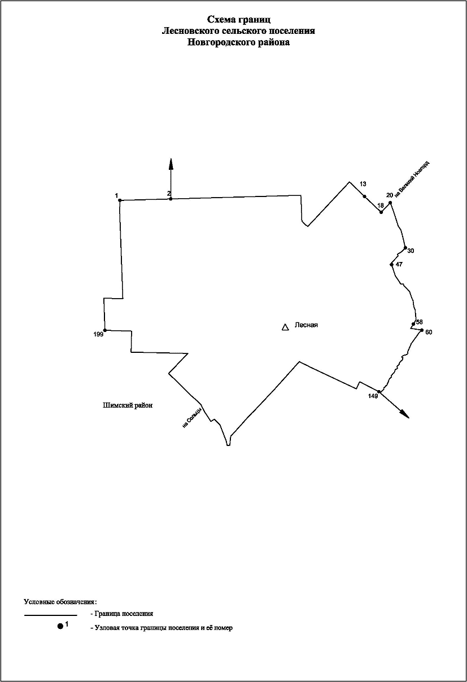

2.2. Физико-географические условия и природные ресурсы

**2.2.1. Климатические условия**

Климат умеренно-континентальный, характеризующийся избыточным увлажнением, с нежарким коротким летом и умеренно холодной зимой. Его формирование связано с теплыми и влажными воздушными массами Атлантики с одной стороны и холодными арктическими - с другой стороны. Среднегодовая многолетняя температура воздуха составляет 3,7оС. Самым теплым месяцем является июль, средняя температура которого колеблется в пределах 16,9о-17,8°С. Средняя многолетняя температура зимы (январь) составляет (-)7,9о-(-)8,7°С. Число дней с отрицательной температурой во все часы суток – 93.

Начало вегетационного периода на территории поселения приходится на двадцатые числа апреля и продолжается в среднем 170-175 дней. Наиболее активный рост и развитие растений наблюдается при среднесуточной температуре воздуха выше 10о. Этот период составляет 115-130 дней (со второй декады мая по вторую декаду сентября). Продолжительность безморозного периода составляет в среднем 125-130 дней.

Рассматриваемая территория относится к зоне избыточного увлажнения. Годовая сумма осадков 550-600 мм. Максимум осадков приходится на период с июля по сентябрь. Зимой выпадает лишь 1/3 суммы годовых осадков (в связи с чем, снежный покров не отличается большой мощностью: 30-35 см; продолжительность снежного покрова составляет 115-120 дней). Наибольшее количество осадков приходится на август – 70 мм, наименьшее – на февраль – 35 мм. Наблюдаемый максимум суточных осадков 74 мм.

Число дней со снежным покровом в среднем равно 140, при средней дате появления снежного покрова 30 октября, а схода – 15 апреля. Среднее значение из наибольших декадных высот снегового покрова возрастает постепенно с ноября, достигая наибольшей высоты в среднем в конце февраля.

Относительная влажность воздуха высока в течение всего года, что объясняется преобладанием морских воздушных масс над данной территорией, обилием выпадающих осадков. Среднегодовая относительная влажность воздуха – 82%. Наиболее высокая влажность держится с ноября по январь.

Суточные колебания относительной влажности весьма незначительные зимой, сильно возрастают к лету за счет резкого понижения к 13 часам.

Средняя амплитуда суточных колебаний относительной влажности наиболее жаркого месяца (июля) составляет 29%.

Смена воздушных масс связана с изменением атмосферного давления, от него зависит направление ветра. Преобладают южные и юго-западные ветры в течение всего года. Скорость ветра составляет 3-4 м/сек. Летом часто наблюдаются ветры северо-западного и западного направлений.

Нормативная снеговая нагрузка принимается 126 кг/м2.

Нормативная глубина промерзания суглинистых и глинистых грунтов принимается 1,3 м для супесей и мелкозернистых пылеватых песков – 1,5 м.



Отрицательной стороной климата является ряд неблагоприятных климатических факторов, а именно:

1) наблюдается:

● до 15 дней в году с сильным ветром;

● до 50 дней с туманами;

● до 35 дней с метелью;

● до 25 дней с грозой.

2) для сельского хозяйства опасны ранние и поздние заморозки, которые наблюдаются во второй половине сентября и середине мая. В целом же природно-климатические условия района благоприятны для возделывания многих сельскохозяйственных культур средней полосы Европейской части РФ (в т.ч. зерновых культур, льна, овощей).

**2.2.2.Геология**

В геоморфологическом отношении территория Лесновского сельского поселения приурочена к Ильменско-Волховской озерно-ледниковой аккумулятивной равнине со спокойным слабоволнистым рельефом и характеризуется незначительными уклонами, что затрудняет поверхностный сток и обусловливает развитие заболоченностей. Плоские озерные равнины возникли на месте усыхавших озер. Они сложены тонкозернистыми горизонтально-слоистыми песками, супесями, суглинками, ленточными глинами. Террасированность равнин свидетельствует о ряде этапов спада озерных вод. К ним же относятся болотные равнины, широко развитые на водоразделах.

Абсолютные отметки поверхности изменяются от 18-25 м.

Поверхность территорий осложнена осушительными каналами.

В тектоническом плане описываемый район принадлежит к наиболее крупному элементу дочетвертичной поверхности – главному Девонскому полю.

В геологическом отношении территория расположена в пределах северо-западной части Русской платформы. Сложена ее территория в основании породами кристаллического фундамента (гранитно-гнейсами и гранодиоритами архейского и протерозойского возраста), которые перекрываются мощной толщей осадочных пород верхнепротерозойского, кембрийского, ордовикского, девонского и четвертичного времени.

На подчетвертичную поверхность выходят только образования верхнего девона.

Девонские отложения расчленяются на три литологически различные толщи: нижнюю песчаниковую, среднюю карбонатную и верхнюю пестроцветную.

Девонские отложения перекрываются четвертичными образованиями. Последние имеют повсеместное распространение, и мощность их колеблется от нескольких до 60 м.

В пределах рассматриваемой территории отмечаются осадки московского и Валдайского оледенений. Московские моренные отложения распространены пятнами и нигде на поверхность не выходят. Представлены валунной глиной и суглинком со значительным содержанием грубообломочного материала.

Наиболее широко распространены осадки последнего Валдайского оледенения.

Образования ледниковой формации подразделены на несколько типов: ледниковые отложения, озерно-ледниковые, флювиогляциальные, межморенные и отложения камов и озов.

Морена имеет почти повсеместное распространения. Представлена морена валунными суглинками, глинами, супесями, реже песками с неравномерным содержанием гравийно-галечного материала. Мощность морены от нескольких до 10-15 м.

Флювиогляциальные отложения представлены разнозернистыми песками мощностью 1-5 м.

Несколько большую мощность (до 15 м) имеют флювиогляциальные отложения, образующие озы. Песчано-гравийный материал, слагающий озы, имеет очень невыдержанный гранулометрический состав.

Озерно-ледниковые отложения широко распространены и приурочены к низменным участкам рельефа. В литологическом отношении они представлены ленточными глинами и суглинками. Тонко и мелкозернистыми песками и супесями.

Современные отложения представлены озерно-аллювиальными, озерными, аллювиальными и болотными отложениями.

Озерно-аллювиальные и озерные отложения имеют ограниченное распространение. Первые развиты в дельтах и поймах рек, представлены песками тонко и мелкозернистыми, глинами и суглинками с прослоями торфа. Мощность не превышает 5 м.

Озерные отложения развиты в прибрежной полосе озер, мощность до 1 м. Представлены разнозернистыми песками с прослоями супесей, глин. С включением органики.

Аллювиальные отложения слагают пойменные и первые надпойменные террасы многочисленных рек и представлены мелко и среднезернистыми песками с гравием и галькой, с прослойками супесей, суглинков, глин и торфа. Мощность современного аллювия не более 5 м.

Болотные отложения представлены торфом. Мощность 2-4 м, на отдельных участках 7-10 м.

Новгородская область в гидрогеологическом плане относится к Ленинградскому артезианскому бассейну.

Подземные воды содержатся почти во всех стратиграфических горизонтах, как коренных пород, так и четвертичных отложений. Образуя водоносные горизонты и комплексы.

В четвертичных отложениях подземные воды приурочены к песчаным и супесчаным разностям озерно-аллювиальных, озерно-ледниковых, флювиогляциальных и ледниковых отложений. Общим для подземных вод четвертичных отложений является: неглубокое залегание от 0,5-1,0 м до 8,0 м; характер циркуляции – воды порово-пластовые со свободной поверхностью; источник питания – атмосферные осадки; дренаж водоносных горизонтов, осуществляемый всей речной сетью области; незначительная водообильность отложений – максимальный дебит колодцев не превышает 1 л/сек; уровенный режим, подверженный сезонным колебаниям и зависящий от количества выпадающих атмосферных осадков. Годовая амплитуда колебания уровня подземных вод четвертичных отложений составляет 1-2,5 м.

Вследствие неглубокого залегания подземных вод и хорошей фильтрационной способностью песчаных пород, благоприятствующей проникновению сточных вод, создаются условия для загрязнения вод с поверхности.

Из-за возможности загрязнения, слабой водообильности и небольшой мощности водоносного горизонта четвертичные отложения не могут рассматриваться как источник централизованного водоснабжения крупных населенных пунктов.

Равнинный характер рельефа способствует застою вод и образованию обширных болотных массивов с мощными торфяными залежами. Широкому развитию болот способствуют: избыточный влажный климат, плоский рельеф, широкое распространение водоупорных пород (глин, суглинков, супесей). Кроме того, к этому приводит зарастание водоемов. Постоянное переувлажнение верхних горизонтов грунтов приводит к нарушению водно-воздушного режима, к смене растительности и постепенному накоплению торфа.

Заболоченные земли развиты очень широко, что создает трудности для строительного освоения территории.

Грунтами – естественными основаниями фундаментов будут служить в основном рыхлые песчано-глинистые отложения четвертичного возраста: суглинки, глины, супеси, пески. Грунты преимущественно устойчивые, удовлетворяющие требованиям фундирования.

На отдельных небольших по площади участках могут быть встречены «слабые» грунты, физико-механические свойства которых не удовлетворяют требованиям фундирования. Такими грунтами являются насыпные и «культурные» слои, заторфованные и сильно заиленные отложения, торф, ил.

Дальнейшим стадиям проектирования застройки должен предшествовать необходимый комплекс инженерно-геологических исследований.

Район, ограниченно благоприятный для строительства, включает в себя участки моренной и озерно-ледниковой равнины, приуроченные к понижениям рельефа, замкнутым бессточным котловинам. Абсолютные отметки поверхности изменяются от 10 до 100 м. Уклоны незначительные, до 2 % или отсутствуют.

Сложен район мореной, которая перекрывается позднеледниковыми озерно-ледниковыми ленточными глинами, суглинками, супесями и песками средней мощностью 4 - 5 и современными отложениями (торфом).

Ленточные глины и суглинки обладают преимущественно мягкопластичной, реже тугопластичной консистенцией и относятся к средне и сильносжимаемым грунтам. Нормативное давление на них в зависимости от влажности составляет 1,25 - 2,0 кг/см2. При промерзании они подвержены вспучиванию.

При строительстве на грунтах с малой несущей способностью в качестве основания под сооружения необходимо глубокое заложение фундаментов или устройство свайных оснований.

В пределах района широкое развитие имеют заболоченные территории. Район становится благоприятным для градостроительного освоения при условии осушения заболоченных территорий и понижения уровня грунтовых вод.

Инженерно-геологический район, неблагоприятный для строительства, включает в себя озерные и озерно-аллювиальные равнины, болота с залежью торфа мощностью от 2 до 10 м, затапливаемые в периоды паводков прибрежные территории, поймы рек.

Отложения отличаются пестротой литологического состава и невыдержанностью отдельных слоев, как по мощности, так и по простиранию. Грунтовые воды залегают на глубине от 0,0 до 2,0 м, а в весеннее и осеннее время – у поверхности земли.

Район характеризуется неблагоприятными инженерно-геологическими условиями, обусловленными широко развитым заболачиванием территории, наличием на отдельных участках болот и повсеместным высоким стоянием грунтовых вод. Кроме того, на отдельных участках в зоне заложения фундаментов грунты различны по литологическому составу, содержат примеси органических веществ, имеют высокую влажность, большую сжимаемость под нагрузкой и обладают пониженной несущей способностью. Нормативное давление на грунты 0,5 - 1,5 кг/см2.

**2.2.3.Особо охраняемые природные территории**

Согласно информации, представленной министерством природных ресурсов, лесного хозяйства и экологии Новгородской области на территории Лесновского сельского поселения расположен государственный природный биологический заказник регионального значения «Новгородский».

|  |  |  |  |  |  |  |
| --- | --- | --- | --- | --- | --- | --- |
| № п/п | **Название ООПТ** | **Категория ООПТ** | **Профиль ООПТ** | **Площадь (в т.ч. морской акватории) ООПТ** | **Реквизиты актов об организации ООПТ (режимы охраны смотреть в указанных нормативных актах)** | **Местоположение** |
| 1 | Новгородский | Государственный природный биологический заказник  регионального значения | Биологический (зоологический) | 5,88 тыс. га | Постановление Администрации Новгородской области от 16.06.2003 №152 "О государственном природном биологическом заказнике регионального значения "Новгородский" на территории Новгородского района" | Новгородский район,  Лесновское сельское поселение,  Борковское сельское поселение, сельское поселение  Шимский район  Шимское городское поселение |

2.3. Социально-экономическая характеристика

**2.3.1. Население и трудовые ресурсы**

Численность постоянного населения по состоянию на 01.01.2023 составила 1759 человек.

Основные демографические показатели, чел.

|  |  |  |  |  |  |
| --- | --- | --- | --- | --- | --- |
| Наименование показателя | 2017 | 2018 | 2019 | 2020 | 2021 |
| Численность родившихся (человек) | 23 | 18 | 13 | 15 | 17 |
| Численность умерших (человек) | 14 | 20 | 21 | 34 | 29 |
| Естественный прирост,  (-) убыль (человек) | 7 | -2 | -8 | -19 | -12 |
| Миграционный прирост, (-) убыль (человек) | -62 | -48 | -47 | 23 | 22 |

**2.3.2.Объекты социальной инфраструктуры.**

**Объекты образования**

Муниципальное автономное общеобразовательное учреждение «Лесновская основная общеобразовательная школа» (МАОУ «Лесновская ООШ) реорганизовано путем присоединения к МАОУ «Лесновская ООШ» автономного дошкольного образовательного учреждения № 29 «Детский сад комбинированного вида» д. Лесная, в соответствии с Постановлением Администрации Новгородского муниципального района от 20.05.2019 № 177 «О реорганизации Муниципальное автономное общеобразовательное учреждение «Лесновская основная общеобразовательная школа».

Адрес: 173509, Новгородская область, Новгородский муниципальный район, Лесновское сельское поселение, д. Лесная, ул. 60 лет СССР, д. 18.

Вместимость – 464 мест

Год постройки – 1984 год

**Дошкольная группа** МАОУ «Лесновская ООШ» Адрес: 173509, Новгородская область, Новгородский муниципальный район, Лесновское сельское поселение, д. Лесная, ул. 60 лет СССР, д. 15.

Год постройки – 1984 год

Вместимость – 280 мест

**Учреждения культуры**

|  |  |  |  |  |
| --- | --- | --- | --- | --- |
| **N п/п** | **Наименование учреждения** | **Ед. измерения** | **Существующая емкость** | **Сохраняемая емкость** |
| 1 | Муниципальное автономное учреждение «Лесновский сельский Дом культуры». Адрес: Новгородский район, д.Лесная, ул 60 лет СССР д.17. Год создания 1989 | посадочных мест | 400 | 400 |
| 2 | Муниципальное автономное учреждение культуры «Межпоселенческая центральная библиотека» Лесновский сельский филиал №36 Адрес: Новгородский район, д.Лесная, ул 60 лет СССР д.17. Год создания 1989 | Объектов тыс. томов | 11,218 | 11.218 |

**Объекты здравоохранения**

Территорию поселения обслуживает Лесновская врачебная амбулатория.

**Объекты физической культуры**

|  |  |  |  |  |  |  |  |
| --- | --- | --- | --- | --- | --- | --- | --- |
| № | Наименование сооружения | Адрес | Собственность | Год ввода в эксплуатацию | Размеры/ площадь  (м.кв) | Виды спорта | Едино временная пропускная способность  (ЕПС) |
| Спортивные залы | | | | | | | |
| 1 | Спортивный зал | д.Лесная | муниципальная | 1984 | 9х18 / 162 | школа | 20 |
| 2 | Спортивный зал | д.Лесная | муниципальная | 1990 | 12х24 / 288 | ДК | 25 |
| Плоскостные сооружения | | | | | | | |
| 1 | Поле для игры в мини-футбол | д.Лесная | муниципальная | 2018 | 30х60 / 1800 | футбол | 14 |
| 2 | Поле для игры в мини-футбол | д.Лесная | муниципальная | 2018 | 20х40 / 800 | футбол | 14 |
| 3 | Волейбольная площадка | д.Лесная | муниципальная | 2018 | 9х18 / 162 | волейбол | 20 |
| 4 | Гимнастический городок | д.Лесная | муниципальная | 2016 | 30х15 / 450 | ОФП | 15 |
| 5 | Гимнастический городок | д.Лесная | муниципальная | 2018 | 30х15 / 450 | ОФП | 15 |
| 6 | Гимнастический городок | д.Лесная | муниципальная | 2018 | 30х15 / 450 | ОФП | 15 |
| 7 | Площадка с тренажерами | д.Лесная | муниципальная | 2016 | 20х15 / 300 | ОФП | 15 |
| 8 | Спортивная площадка ОФП (по программе) | п..Лесное |  | 2018 | /7251 | ОФП | 100 |
| Другие спортивные сооружения | | | | | | | |
| 1 | Бассейн - 1 | д. Лесная, | муниципальная | 1984 | 72 / | в аварийном состоянии | |
| 2 | Стрелковый тир - 5 | д.Лесная | муниципальная | 2008 | 6 бойниц | стрельба | 6 |
| Приспособленные спортивные сооружения | | | | | | | |
| 1 | Приспособленное помещение | д.Лесная  (МАДОУ) | муниципальная | 1984 | 10х10 / 100 | ОФП | 15 |
| 2 | Приспособленное помещение | д.Лесная  (МАДОУ) | муниципальная | 1984 | 8х10 / 80 | ОФП | 12 |
|  | Объекты городской рекреационной инфраструктуры | | | | | | |
| 1 | Площадка с тренажерами | Лесная |  | 2016 | 8 | ОФП | 8 |

2.4. Инженерная инфраструктура

**2.4.1. Водоснабжение**

Источником водоснабжения потребителей д. Лесная является река Малая Шелонь. От насосной станции I подъёма, расположенной в районе водозабора на р. Малая Шелонь в д. Ильмень Шимского района. Речная вода насосами насосной станции I подъёма по водопроводу Ø400 мм подаётся на водопроводные очистные сооружения в д. Лесная.

Производительность очистных сооружений составляет 8000 м³/сут, фактическая производительность на настоящий момент составляется 2800 м³/сут. После очистки вода обеззараживается и поступает в резервуары чистой воды (2 шт.) по 1000 м³ каждый. Из резервуаров чистой воды (РЧВ) вода насосами насосной станции II подъёма по трубопроводам поступает в кольцевые сети хозяйсвтенно-питьевого водопровода д. Лесная. На кольцевых сетях установлены пожарные гидранты.

Для частного сектора по ул. Советской на сети хозяйственно-питьевого водопровода установлены водоразборные колонки. Давление в сети хозяйственно-питьевого водопровода составляет 3,0 кгс/см² (Нгар≈30 м.). Сети водопровода и сооружения находятся в эксплуатации с 1982 г. Протяжённость сетей водоснабжения – 22,40 км.

**2.4.2.Водоотведение**

Сточные воды от существующей жилой застройки, общественных зданий и предприятий д. Лесная самотёком по закрытой системе канализации поступают на очистные сооружения биологической очистки.

Производительность очистных сооружений 800 м³/сут.

После очистных сооружений очищенные и обеззараженные стоки самотёком по трубопроводу сбрасываются в мелиоративный канал длиной 3,00 км и далее открытым выпуском в р. Чёрная.

Протяжённость канализационных сетей – 15,00 км.

**2.4.3. Электроснабжение**

Электроснабжение д. Лесная осуществляется от ПС 110/10 Лесная и отходящих ВЛ 10/0,4 кВ:

|  |  |  |  |  |  |  |  |
| --- | --- | --- | --- | --- | --- | --- | --- |
| N/N | Наименование РЭС, ПС, ВЛ-10 кВ | Населенный пункт | ТП | | | Потребители | Год стр. ТП |
| Вид ТП | мощность, кВА | № ТП |
| 1 | **ПС Лесная Л-2** | Лесная | КТП | 250 | 1 | Жилой сектор | 1984 |
| 2 | " | Лесная | КТП | 63 | 1 | Овощехранилище, церковь | 1984 |
| 3 | " | Лесная | ЗТП | 800 | 2 | Овощехранилище-2 | 1986 |
|  |  |  | 2х400 |  |  |  |  |
| 4 | " | Лесная | ЗТП | 320 | 1 | Школа | 1986 |
|  |  |  | 2х160 |  |  | Жилой сектор |  |
| 5 | " | Лесная | ЗТП | 500 | 1 | Общ.центр | 1986 |
|  |  |  | 2х250 |  |  | Жилой сектор |  |
|  |  |  |  |  |  | Сараи |  |
| 6 | **ПС Лесная Л-3** | Лесная | ЗТП | 100 | 1 | Зимн.теплицы | 1986 |
| 7 | " | Лесная | ЗТП | 160 | 1 | Весен.теплицы | 1986 |
| 8 | " | Лесная | ЗТП | 800 | 1 | КРС | 1986 |
|  |  |  | 2х400 |  |  |  |  |
| 9 | " | Лесная | ЗТП | 400 | 1 | Овощехранилище | 1986 |
| 10 | " | Лесная | КТП | 160 | 1 | Лукохранилище | 1986 |
| 11 | " | Лесная | ЗТП | 500 | 1 | Дом культуры | 1986 |
|  |  |  | 2х250 |  |  | Жилой сектор, амбулатория |  |
|  |  |  |  |  |  | Детсад |  |
| 12 | " | Лесная | ЗТП | 500 | 1 | КОС | 1986 |
|  |  |  | 2х250 |  |  | Жилой сектор |  |
| 13 | " | Лесная | ЗТП | 500 | 1 | ВОС | 1986 |
|  |  |  | 2х250 |  |  |  |  |
| 14 | **ПС Лесная Л-4** | Лесная | ЗТП | 400 | 1 | МКД | 1986 |
|  |  |  |  |  |  | Жилой сектор |  |
| 15 | **ПС Лесная Л-5** | Лесная | КТП | 250 | 1 | РММ-1 | 1986 |
| 16 | " | Лесная | КТП | 250 | 2 | РММ-2 | 1986 |
| 17 | " | Лесная | КТП | 100 | 1 | Телятник | 1986 |
| 18 |  | Лесная (хранилище) | МТП | 40 | 12 | Жилой сектор | 2017 |
| 19 |  | Лесная (КФХ) | МТП | 160 | 15 | КФХ Селькин | 2022 |
|  | **ИТОГО:** |  | **19** | **6253** |  |  |  |

**2.4.4. Теплоснабжение**

Источником теплоснабжения Лесновского сельского поселения является Котельная № 2а, работающая на газовом топливе. Отопление частных индивидуальных домов и комплексной коттеджной застройки осуществляется от индивидуальных источников тепла, работающих на твёрдом. Газовом или жидком топливе.

**2.4.5. Газоснабжение**

Газоснабжение Лесновского сельского поселения осуществляется природным газом и сжиженным - от индивидуальных баллонных установок. Газоснабжение природным газом осуществляется от межпоселкового газопровода высокого давления Р = 1,2 мПа. СУГ поступает из газонаполнительной станции Великого Новгорода.

Поставку природного газа потребителям в Новгородской области, в т.ч. и в Лесновском сельском поселении осуществляет ООО «Газпром межрегионгаз Великий Новгород.

**2.4.6. Связь**

В Лесновском сельском поселении следующие отделения почтовой связи - СОПС Лесная 173509, ул. Мира. д.1.

**2.4.7. Санитарная очистка территории**

На территории поселения свалки, полигоны ТБО отсутствуют. Ближайший полигон ТБО находится по адресу: Новгородская обл., Новгородский р-н, Ермолинское сельское поселение, сооружение 188Е.

Согласно территориальной схеме обращения с отходами, контейнерные площадки расположены по следующим адресам:

|  |  |  |  |
| --- | --- | --- | --- |
| **№** | **Адрес** | **Организация (ИП), оказывающая услуги по сбору и транспортированию ТКО** | **Площадь, кв.м.** |
| 1 | д.Лесная, 60 лет СССР д.3 | ООО "Экосити" | 18,00 |
| 2 | д.Лесная60 лет СССР д.17 | ООО "Экосити" | 6,00 |
| 3 | д.Лесная60 лет СССР д.10 | ООО "Экосити" | 30,00 |
| 4 | д.Лесная60 лет СССР д.14 | ООО "Экосити" | 18,00 |
| 5 | д.Лесная60 лет СССР д.8 к.2 | ООО "Экосити" | 18,00 |
| 6 | д.Лесная60 лет СССР д.4 | ООО "Экосити" | 24,00 |
| 7 | д.Лесная пл.Мира д.2 | ООО "Экосити" | 30,00 |
| 8 | д.Лесная пл.Мира д.1 | ООО "Экосити" | 18,00 |
| 9 | д.Лесная Дружбы Народов д.1 | ООО "Экосити" | 18,00 |
| 10 | д.Лесная Дружбы Народов д.19 | ООО "Экосити" | 18,00 |
| 11 | д.Лесная (сельское кладбище) | ООО "Экосити" | 18,00 |

2.5.Транспортная инфраструктура.

**Железнодорожный транспорт**

Железнодорожные пути, вокзалы и привокзальные сооружения на территории Лесновского сельского поселения отсутствуют.

**Автомобильные дороги**

По территории поселения проходит участок федеральной трассы Р-56 Великий Новгород-Сольцы-Порхов-Псков протяженностью 11,4 км. Мосты, мостовые сооружения, трубопроводы, автовокзалы, тоннели отсутствуют.

Ширина придорожной полосы установлена распоряжением Федерального дорожного агентства от 30 ноября 2018 г.№4284-р и составляет 100 м. Категория автомобильной дороги – II.

Перечень автомобильных дорог регионального или межмуниципального значения, расположенных на территории Лесновского сельского поселения

|  |  |  |  |  |  |  |  |  |
| --- | --- | --- | --- | --- | --- | --- | --- | --- |
| **№ п/п** | **Идентификационный номер** | **Наименование автомобильной дороги** | **Всего, км** | **в т.ч. по значимости** | | **Цементобетонные** | **Асфальтобетонные** | **Категория** |
| **РЗ** | **МЗ** |
| 1 | 49 ОП МЗ 49Н-1108 | "Новгород - Псков" - Новое Сергово | 3,760 |  | 3,760 |  | 3,760 | V |

**Перечень автомобильных дорог общего пользования местного значения Лесновского сельского поселения, утверждённый постановлением Администрации Лесновского сельского поселения от от 19.05.2017 № 29**

|  |  |  |  |  |  |  |
| --- | --- | --- | --- | --- | --- | --- |
| **№**  **п/п** | **Наименование**  **автомобильной**  **дороги** | **Идентификационный**  **номер автомобильной**  **дороги** | **Год ввода в экс-плуатацию** | **Протяженность**  **автомобильной**  **дороги**  **(м)** | **Класс**  **и**  **катего-рия авто-**  **мо**  **бильной дороги** | **Вид покрытия** |
|  | 1 | 2 |  | 3 | 4 | 5 |
| 1 | д. Лесная Д-1 | 49225826 ОП МП 001 | 1980 | 1400 | 5 | асфальтобетон |
| 2 | д. Лесная проезд 2-А | 49225826 ОП МП 002 | 1965 | 931,0 | 5 | асфальтобетон |
| 3 | д. Лесная проезд 1 | 49225826 ОП МП 003 | 1988 | 99,8 | 5 | асфальтобетон |
| 4 | д. Лесная проезд 2 | 49225826 ОП МП 004 | 1988 | 144,5 | 5 | асфальтобетон |
| 5 | д. Лесная проезд 3 | 49225826 ОП МП 005 | 1984 | 143,9 | 5 | асфальтобетон |
| 6 | д. Лесная проезд 4 | 49225826 ОП МП 006 | 1988 | 142,4 | 5 | асфальтобетон |
| 7 | д. Лесная проезд 5 | 49225826 ОП МП 007 | 1988 | 105,8 | 5 | асфальтобетон |
| 8 | д. Лесная проезд 6 | 49225826 ОП МП 008 | 1988 | 130,5 | 5 | асфальтобетон |
| 9 | д. Лесная проезд 7 | 49225826 ОП МП 009 | 1988 | 595,7 | 5 | асфальтобетон |
| 10 | д. Лесная ул.60 лет СССР | 49225826 ОП МП 010 | 1984-1988 | 1006 | 5 | асфальтобетон |
| 11 | д. Лесная ул. Дружбы Народов | 49225826 ОП МП 011 | 1988 | 518,4 | 5 | асфальтобетон |
| 12 | д. Лесная  ул. Новгородская | 49225826 ОП МП 012 | 1980 | 210,0 | 5 | асфальтобетон |
| 13 | д. Лесная проезд 8 | 49225826 ОП МП 013 | 1980 | 364,4 | 5 | асфальтобетон |
| 14 | д. Лесная проезд 9 | 49225826 ОП МП 014 | 1980 | 2030,2 | 5 | асфальтобетон |
| 15 | д. Лесная проезд 10 | 49225826 ОП МП 015 | 1980 | 242,0 | 5 | асфальтобетон |
| 16 | д. Лесная проезд 11 | 49225826 ОП МП 016 | 1965 | 232,0 | 5 | асфальтобетон |
| 17 | д. Лесная ул. Демидова | 49225826 ОП МП 017 | 1980 | 214,0 | 5 | асфальтобетон |
| 18 | д. Лесная ул. Полевая | 49225826 ОП МП 018 | 1980 | 380,0 | 5 | асфальтобетон |
| 19 | д. Лесная ул. Садовая | 49225826 ОП МП 019 | 1980 | 256,0 | 5 | асфальтобетон |
| 20 | д. Лесная, подъезд к церкви | 49225826 ОП МП 020 | 1965 | 67,0 | 5 | ПГС |
| 21 | д. Лесная, проезд к д.2 пл. Мира | 49225826 ОП МП 021 | 1965 | 186,0 | 5 | ПГС |
|  | **ИТОГО** |  |  | **9399,8** |  |  |

На 2023 год запланирована реконструкция участка дороги «Д-1, ул. Новгородская, «Новгород - Псков» у «Ташкентский».

На территории поселения находится АЗС Кириши-Ойл (Новгородский район, д. Лесная, ул. Новгородская, д. 2а).

АГЗС, СТО, места массовых парковок отсутствуют.

****2.6. Структура земельного фонда.****

Общая площадь земель Лесновского сельского поселения в административных границах составляет 8902,8 га.

Земельный фонд распределяется по категориям земель следующим образом.

|  |  |  |  |  |  |
| --- | --- | --- | --- | --- | --- |
| Код объекта | Категория земель | **Современное состояние** | | **Расчетный срок** | |
| **га** | **%** | **га** | **%** |
| 702010100 | Земли населенных пунктов | 538,46 | 6,05 | 475,5 | 5,34 |
| 702010200 | Земли сельскохозяйственного назначения | 4136,25 | 46,46 | 4133,22 | 46,43 |
| 702010300 | Земли промышленности, энергетики, транспорта, связи, радиовещания, телевидения, информатики, земли для обеспечения космической деятельности, земли обороны, безопасности и земли иного специального назначения | 151,64 | 1,70 | 217,6 | 2,44 |
| 702010400 | Земли особо охраняемых территорий | 0.0 | 0,0 | 0,0 | 0,0 |
| 702010500 | Земли лесного фонда | 4076,42 | 45,79 | 4076,42 | 45,79 |
| 702010600 | Земли водного фонда | 0 | 0 | 0 | 0 |
| 702010700 | Земли запаса | 0 | 0 | 0 | 0 |
|  | **ВСЕГО:** | **8902,8** | **100** | **8902,8** | **100** |

**2.6.1. Земли населенных пунктов**

* + - 1. В соответствии со статьей 83 Земельного кодекса РФ землями населенных пунктов признаются земли, используемые и предназначенные для застройки и развития населенных пунктов.
    1. Границы сельских населенных пунктов отделяют земли населенных пунктов от земель иных категорий. Границы сельских населенных пунктов не могут пересекать границы муниципальных образований или выходить за их границы, а также пересекать границы земельных участков, предоставленных гражданам или юридическим лицам.

1. Установлением или изменением границ населенных пунктов является утверждение или изменение генерального плана поселения, отображающего границы населенных пунктов, расположенных в границах соответствующего муниципального образования (ст. 84 Земельного кодекса РФ).
2. В соответствии с Постановлением Администрации Новгородской области от 8 апреля 2008 года № 121 "О реестре административно-территориального устройства области" в состав муниципального образования Лесновское сельское поселение входят 1 населенный пункт –д.Лесная:
3. Общая площадь земель населенных пунктов на территории Лесновского сельского поселения составляет 538,46 га.
   1. Генеральным планом предусматривается, что площадь земель населённых пунктов изменится за счет:
   2. 1. Исключения из границ земельных участков с кадастровыми номерами 53:11:0000000:7325, 53:11:0000000:7306 (по данным ЕГРН имеют категорию «земли промышленности, энергетики, транспорта, связи, радиовещания, телевидения, информатики, земли для обеспечения космической деятельности, земли обороны, безопасности и земли иного специального назначения»).(-60,9 га). Рис.1 и Рис.2 соответственно.
   3. Рис. 1
   4. 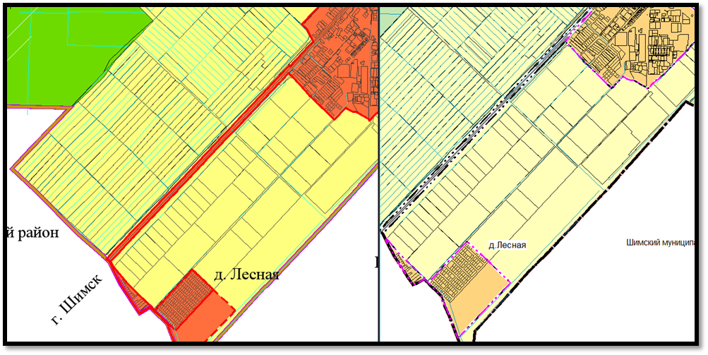

Рис. 2

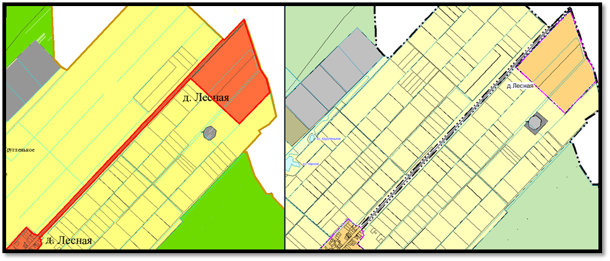

* 1. 2. Исключения территории площадью 2,08 га в земли сельскохозяйственного назначения (территория расположена вдоль земельного участка с кадастровым номером 53:11:0000000:7306).
  2. Рис.3
  3. 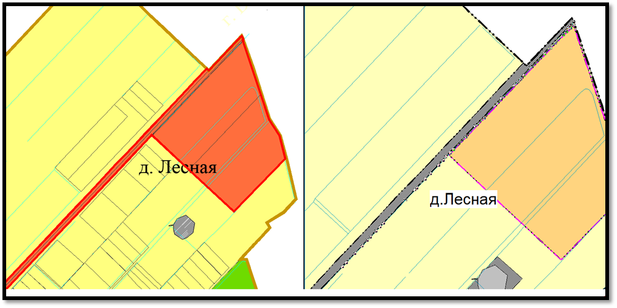
  4. Площадь земель населенных пунктов на расчетный срок составит 475,5 га (5,34%).

**2.6.2. Земли сельскохозяйственного назначения**

1. В соответствии со статьей 77 Земельного кодекса РФ землями сельскохозяйственного назначения признаются земли, находящиеся за границами населенного пункта и предоставленные для нужд сельского хозяйства, а также предназначенные для этих целей.

В составе земель сельскохозяйственного назначения выделяются сельскохозяйственные угодья, земли, занятые внутрихозяйственными дорогами, коммуникациями, лесными насаждениями, предназначенными для обеспечения защиты земель от негативного воздействия, водными объектами (в том числе прудами, образованными водоподпорными сооружениями на водотоках и используемыми для целей осуществления прудовой аквакультуры), а также зданиями, сооружениями, используемыми для производства, хранения и первичной переработки сельскохозяйственной продукции.

1. Общая площадь земель сельскохозяйственного назначения на территории Лесновского сельского поселения в настоящее время составляет 4136,25 га (46,46 % от всех земель поселения).
2. **Перераспределение земель сельскохозяйственного назначения**
3. Генеральным планом предусматривается, что площадь земель сельскохозяйственного назначения изменится за счет:
4. Расширения территории кладбища (Земельный участок с кадастровым номером 53:11:1100102:219 площадью 5,08 запланирован к переводу в земли промышленности).
5. Исключения из земель населённых пунктов территории площадью 2,08 га (территория расположена вдоль земельного участка с кадастровым номером 53:11:0000000:7306).

Площадь земель сельскохозяйственного назначения на расчетный срок составит 4133,2 га (46,43%).

**2.6.3. Земли промышленности, энергетики, транспорта, связи, радиовещания, телевидения, информатики, земли для обеспечения космической деятельности, земли обороны, безопасности и земли иного специального назначения**

Общая площадь земель промышленности, энергетики, транспорта, связи, радиовещания, телевидения, информатики, земель для обеспечения космической деятельности, земель обороны, безопасности и земель иного специального назначения муниципального образования Лесновского сельского поселения составляет 151,64 га.

**Перераспределение земель промышленности, энергетики, транспорта, связи, радиовещания, телевидения, информатики, земель для обеспечения космической деятельности, земель обороны, безопасности и земель иного специального назначения**

На расчетный срок генерального плана площадь земель промышленности, энергетики, транспорта, связи, радиовещания, телевидения, информатики, земель для обеспечения космической деятельности, земель обороны, безопасности и земель иного специального назначения изменилась за счет:

1. перевода из земель населенных пунктов (+60,9 га)
2. расширения территории кладбища (Земельный участок с кадастровым номером 53:11:1100102:219 площадью 5,08 запланирован к переводу в земли промышленности).

На расчетный срок площадь земель промышленности, энергетики, транспорта, связи, радиовещания, телевидения, информатики, земель для обеспечения космической деятельности, земель обороны, безопасности и земель иного специального назначения земли составит 217,60 га (2,44 %).

**2.6.4. Земли особо охраняемых территорий**

Земли особо охраняемых территорий и объектов на территории Лесновского сельского поселения отсутствуют.

**2.6.5. Земли лесного фонда**

Общая площадь земель лесного фонда Лесновского сельского поселения в настоящее время составляет 4076,42 га (45,79%).

Настоящими изменениями в генеральный план не предусматривается изменение площади земель данной категории.

**2.6.6. Земли водного фонда**

1. Земли водного фонда на территории Лесновского сельского поселения отсутствуют.

**2.6.7. Земли запаса**

1. Земли запаса на территории Лесновского сельского поселения отсутствуют.
2. **Сведения о видах, назначении и наименованиях планируемых для размещения объектов**

3.1. Сведения о видах, назначении и наименованиях, планируемых для размещения на территории Лесновского сельского поселения объектов федерального значения.

Согласно Схеме территориального планирования Российской Федерации утвержденной распоряжением Правительства Российской Федерации от 19.03.2013 № 384-р (в редакции от 10.04.2023) на территории муниципального образования – Лесновское сельское поселение предусмотрено размещение следующего объекта:

Автомобильная дорога Р 56 Новгород - Псков – Сольцы - Порхов) (Новгородская область, г. Великий Новгород, Новгородский, Шимский районы, Солецкий муниципальный округ, Псковская область, Порховский район, г. Псков, Псковский район), реконструкция автомобильной дороги на участке км 3 + 380 - км 140 + 175 - км 226 + 391 протяженностью 231,31 км, категория IБ.

3.2. Сведения о видах, назначении и наименованиях, планируемых для размещения на территории Лесновского сельского поселения объектов регионального значения.

В соответствии со Схемой территориального планирования Новгородской области, утвержденной Постановлением Администрации Новгородской области от 29.06.2012 N 370 на территории муниципального образования не предусмотрено размещение объектов регионального значения.

3.3. Сведения о видах, назначении и наименованиях, планируемых для размещения на территории Лесновского сельского поселения объектов местного значения муниципального района

В соответствии со схемой территориального планирования Новгородского муниципального района на территории Лесновского сельского поселения не планируется строительство объектов местного значения муниципального района.

**4. Сведения об утвержденных предметах охраны и границах территорий исторических поселений федерального значения и исторических**

**поселений регионального значения**

Предметы охраны и исторические поселения федерального и регионального значения на территории Лесновского сельского поселения отсутствуют.

**5. Защита территорий от чрезвычайных ситуаций природного и техногенного характера**

Мероприятия по инженерной подготовке и защите территорий должны быть обусловлены генеральным планом и связаны с природными условиями, а также должны регулироваться выбором планировочных, конструктивных и инженерно-технических решений застройки.

Основными факторами риска возникновения чрезвычайных ситуаций являются опасности (как имевшие место, так и прогнозируемые с высокой степенью вероятности), на территории поселения и существенно сказывающиеся на безопасности населения:

- террористические;

- криминальные;

- коммунально-бытового и жилищного характера;

- техногенные;

- природные;

- эпидемиологического характера;

- экологические.

Факторы риска возникновения ЧС природного характера:

- паводковые подтопления в поймах озер, рек, ручьев;

- лесные пожары и весенние палы;

- ураганы, смерчи, град.

Для устранения или уменьшения техногенного воздействия на природные условия нужно предусматривать предупредительные меры:

* максимальное сохранение природного рельефа с обеспечением системы отвода поверхностных вод;
* минимальную плотность сети подземных инженерных сетей и равномерное их размещение по площади.

Источниками ЧС техногенного характера на рассматриваемой территории могут считаться транспортные системы: автомобильные дороги.

Значительные ущербы и людские потери наносят пожары на объектах, в жилом секторе.

Аварии на автомобильном транспорте происходят по различным причинам, зависящим как от человеческого фактора (нарушение правил дорожного движения), так и от технического состояния дорожных путей (неровности покрытий с дефектами, отсутствие горизонтальной разметки и ограждений на опасных участках, недостаточное освещение дорог и остановок общественного транспорта, качество покрытий – низкое сцепление, особенно зимой, и другие факторы).

Особенно значительные последствия ЧС при авариях на транспорте, перевозящем токсичные вещества (аммиак, хлор) и взрывопожароопасные вещества (бензин, мазут).

При возникновении ЧС на газопроводе происходит выброс химически опасных веществ (АХОВ), что приводит к значительному ухудшению экологической обстановки, возникновению пожаров и загрязнению обширных территорий.

Тушение пожаров выполняется силами пожарных депо, расположенных на территории поселения.

Ответственность за проведение предусмотрительных мероприятий ЧС на автомобильном транспорте выполняется силами службы ГИБДД района.

Кроме того, к источникам ЧС техногенного характера относятся трансформаторные электроподстанции: взрывы трансформаторов, повреждение сетей, пожары, перебои в электроснабжении.

Требования пожарной безопасности при градостроительной деятельности должны учитывать:

- размещение пожаровзрывоопасных объектов на территории поселения: производственные и коммунальные объекты пожаровзрывоопасного характера предусматривать, как правило, за границей населенного пункта или с учетом воздействия опасных факторов пожара на соседние объекты защиты и др.;

- вопросы подъезда пожарных автомобилей к населенным пунктам с постоянным пребыванием жителей учитываются при проектировании транспортной инфраструктуры (автомобильные дороги) по территории поселения; подъезды к зданиям, сооружениям и строениям общественного, жилого, производственно-коммунального назначения должны проектироваться в соответствии с регламентами на стадии разработки проектов планировки территории населенного пункта;

- на территории населенного пункта и производственных объектов должны размещаться источники наружного противопожарного водоснабжения в соответствии с действующими нормами: наружные водопроводные сети с пожарными гидрантами и водные объекты, используемые для целей пожаротушения; допускается не предусматривать водоснабжение для наружного пожаротушения в ряде регламентированных отдельно стоящих учреждений обслуживания населения, производственных и сельскохозяйственных зданий и сооружений; вопросы детального проектирования наружного противопожарного водоснабжения решаются на стадии разработки проектов планировки.

Предусмотреть следующие мероприятия по защите территории от чрезвычайных ситуаций природного и техногенного характера, мероприятия по гражданской обороне и обеспечению пожарной безопасности:

На стадии проектирования:

* проектируемую трассу газопровода выбирают в наиболее безопасном месте с допустимым приближением к существующим строениям, подземным и наземным коммуникациям;
* применение сертифицируемых в установленном порядке материалов и оборудования;
* использование запорной арматуры с герметичностью затворов.

При строительстве:

* для обеспечения качества сварных соединений газопровода выполняется контроль сварных стыков;
* предусмотреть ведение пооперационного контроля над всеми видами работ, производимыми на газопроводе, с обязательным документальным оформлением результатов контроля;
* после монтажа газопровода и запорной арматуры проводятся испытания на прочность и герметичность.

При эксплуатации:

* для предотвращения проникновения газа при аварии на подземном газопроводе в здания и сооружения, расположенные в радиусе 50 метров от газопровода, следует контролировать целостность герметизации всех коммунальных вводов в здания и сооружения;
* необходимо обеспечить регулярный обход трассы газопровода;
* выдавать разрешения на производство земельных работ в зоне эксплуатируемого газопровода и вести постоянный контроль над производством земельных работ в этой зоне при постоянном присутствии представительства эксплуатирующей организации.

**6.1. Перечень земельных участков, которые включаются в границы населённых пунктов, входящих в состав поселения, или исключаются из их границ, с указанием категорий земель, к которым планируется отнести эти земельные участки, и целей их планируемого использования.**

|  |  |  |  |  |  |  |
| --- | --- | --- | --- | --- | --- | --- |
| **№ п/п** | **Кадастровый номер земельного участка** | **Площадь земельного участка,**  **кв.м.** | **Форма собственности** | **Категория земель, существующее**  **положение** | **Категория земель, проектируемая**  **изменениями** | **Вид разрешенного использования, проектируемый** |
| **Исключение из границ населенного пункта** | | | | | | |
| **д.Лесная** | | | | | | |
| 1 | 53:11:0000000:7325 | 253783 | Собственность публично-правовых образований | Земли населенных пунктов | Земли промышленности | Автомобильный транспорт |
| 2 | 53:11:0000000:7306 | 354 775 | Собственность публично-правовых образований | Земли населенных пунктов | Земли промышленности | Автомобильный транспорт |
| 3 | Территория б/н | 20829 | Государственная неразграниченная | Земли населенных пунктов | Земли сельскохозяйственного назначения | Сельскохозяйственное использование |

* 1. *Генеральным планом предусматривается исключение из границ населённых пунктов земельных участков с кадастровыми номерами 53:11:0000000:7325, 53:11:0000000:7306, поскольку по данным ЕГРН они имеют категорию «земли промышленности, энергетики, транспорта, связи, радиовещания, телевидения, информатики, земли для обеспечения космической деятельности, земли обороны, безопасности и земли иного специального назначения»

**6.2. Перечень мероприятий по переводу земель или земельных участков в составе таких земель из одной категории в другую**

|  |  |  |  |  |  |
| --- | --- | --- | --- | --- | --- |
| **№ п/п** | **Кадастровый номер земельного участка** | **Площадь земельного участка,**   1. **га** | **Категория земель, существующее**  **положение** | **Категория земель, проектируемая**  **изменениями** | **Вид разрешенного использования, проектируемый** |
| 1 | Земельный участок с кадастровым номером  53:11:1100102:219 | 5,08 | Земли сельскохозяйственного назначения | Земли промышленности | Ритуальная деятельность |

**7. Зоны с особыми условиями использования территорий**

В Генеральном плане Лесновского сельского поселения отображены следующие зоны с особыми условиями использования территории:

Водоохранные зоны и прибрежные защитные полосы.

В соответствии со ст.65 Водного Кодекса РФ водоохранными зонами являются территории, которые примыкают к береговой линии (границам водного объекта) морей, рек, ручьев, каналов, озер, водохранилищ и на которых устанавливается специальный режим осуществления хозяйственной и иной деятельности в целях предотвращения загрязнения, засорения, заиления указанных водных объектов и истощения их вод, а также сохранения среды обитания водных биологических ресурсов и других объектов животного и растительного мира.

В границах водоохранных зон устанавливаются прибрежные защитные полосы, на территориях которых вводятся дополнительные ограничения хозяйственной и иной деятельности.

За пределами территорий городов и других населенных пунктов ширина водоохранной зоны рек, ручьев, каналов, озер, водохранилищ и ширина их прибрежной защитной полосы устанавливаются от соответствующей береговой линии, а ширина водоохранной зоны морей и ширина их прибрежной защитной полосы - от линии максимального прилива. При наличии ливневой канализации и набережных границы прибрежных защитных полос этих водных объектов совпадают с парапетами набережных, ширина водоохранной зоны на таких территориях устанавливается от парапета набережной.

Ширина водоохранной зоны рек или ручьев устанавливается от их истока для рек или ручьев протяженностью:

1) до десяти километров - в размере пятидесяти метров;

2) от десяти до пятидесяти километров - в размере ста метров;

3) от пятидесяти километров и более - в размере двухсот метров.

Для реки, ручья протяженностью менее десяти километров от истока до устья водоохранная зона совпадает с прибрежной защитной полосой. Радиус водоохранной зоны для истоков реки, ручья устанавливается в размере пятидесяти метров.

Ширина водоохранной зоны озера, водохранилища, за исключением озера, расположенного внутри болота, или озера, водохранилища с акваторией менее 0,5 квадратного километра, устанавливается в размере пятидесяти метров. Ширина водоохранной зоны водохранилища, расположенного на водотоке, устанавливается равной ширине водоохранной зоны этого водотока.

Водоохранные зоны магистральных или межхозяйственных каналов совпадают по ширине с полосами отводов таких каналов.

Водоохранные зоны рек, их частей, помещенных в закрытые коллекторы, не устанавливаются.

Ширина прибрежной защитной полосы устанавливается в зависимости от уклона берега водного объекта и составляет тридцать метров для обратного или нулевого уклона, сорок метров для уклона до трех градусов и пятьдесят метров для уклона три и более градуса.

Для расположенных в границах болот проточных и сточных озер и соответствующих водотоков ширина прибрежной защитной полосы устанавливается в размере пятидесяти метров.

Ширина прибрежной защитной полосы озера, водохранилища, имеющих особо ценное рыбохозяйственное значение (места нереста, нагула, зимовки рыб и других водных биологических ресурсов), устанавливается в размере двухсот метров независимо от уклона прилегающих земель.

На территориях населенных пунктов при наличии ливневой канализации и набережных границы прибрежных защитных полос совпадают с парапетами набережных. Ширина водоохранной зоны на таких территориях устанавливается от парапета набережной. При отсутствии набережной ширина водоохранной зоны, прибрежной защитной полосы измеряется от береговой линии.

В границах водоохранных зон запрещаются:

1) использование сточных вод в целях регулирования плодородия почв;

2) размещение кладбищ, скотомогильников, объектов размещения отходов производства и потребления, химических, взрывчатых, токсичных, отравляющих и ядовитых веществ, пунктов захоронения радиоактивных отходов;

3) осуществление авиационных мер по борьбе с вредными организмами;

4) движение и стоянка транспортных средств (кроме специальных транспортных средств), за исключением их движения по дорогам и стоянки на дорогах и в специально оборудованных местах, имеющих твердое покрытие;

5) строительство и реконструкция автозаправочных станций, складов горюче-смазочных материалов (за исключением случаев, если автозаправочные станции, склады горюче-смазочных материалов размещены на территориях портов, инфраструктуры внутренних водных путей, в том числе баз (сооружений) для стоянки маломерных судов, объектов органов федеральной службы безопасности), станций технического обслуживания, используемых для технического осмотра и ремонта транспортных средств, осуществление мойки транспортных средств;

6) размещение специализированных хранилищ пестицидов и агрохимикатов, применение пестицидов и агрохимикатов;

7) сброс сточных, в том числе дренажных, вод;

8) разведка и добыча общераспространенных полезных ископаемых (за исключением случаев, если разведка и добыча общераспространенных полезных ископаемых осуществляются пользователями недр, осуществляющими разведку и добычу иных видов полезных ископаемых, в границах предоставленных им в соответствии с законодательством Российской Федерации о недрах горных отводов и (или) геологических отводов на основании утвержденного технического проекта в соответствии со статьей 19.1 Закона Российской Федерации от 21 февраля 1992 года N 2395-1 «О недрах»).

В границах водоохранных зон допускаются проектирование, строительство, реконструкция, ввод в эксплуатацию, эксплуатация хозяйственных и иных объектов при условии оборудования таких объектов сооружениями, обеспечивающими охрану водных объектов от загрязнения, засорения и истощения вод в соответствии с водным законодательством и законодательством в области охраны окружающей среды.

В границах прибрежных защитных полос также запрещаются:

1) распашка земель;

2) размещение отвалов размываемых грунтов;

3) выпас сельскохозяйственных животных и организация для них летних лагерей, ванн.

Установление на местности границ водоохранных зон и границ прибрежных защитных полос водных объектов, в том числе посредством специальных информационных знаков, осуществляется в порядке, установленном Правительством Российской Федерации.

Санитарно-защитные зоны

Санитарно-защитные зоны (далее – СЗЗ) отображены на основании СанПиН 2.2.1/2.1.1.1200-03 «Санитарно-защитные зоны и санитарная классификация предприятий, сооружений и иных объектов», сведений из единого государственного реестра недвижимости.

В соответствии с п. 3.1 СанПиН 2.2.1/2.1.1.1200-03 размеры и границы санитарно-защитной зоны определяются в проекте санитарно-защитной зоны. Разработка проекта санитарно-защитной зоны для объектов I-III класса опасности является обязательной.

При отсутствии возможности организации санитарно-защитных зон для предприятий и объектов необходимо предусматривать следующие мероприятия в соответствии с СанПиН 2.2.1/2.1.1.1200-03:

уменьшение мощности, изменение состава, перепрофилирование промышленных объектов и производств и связанном с этим изменении класса опасности, при условии снижения всех видов воздействия на среду обитания до предельно допустимой концентрации (ПДК) и предельно допустимого уровня (ПДУ);

внедрение передовых технологических решений, эффективных очистных сооружений, направленных на сокращение уровней воздействия на среду обитания.

В соответствии с СанПиН 2.2.1/2.1.1.1200-03 предприятия, группы предприятий, их отдельные здания и сооружения с технологическими процессами, являющимися источниками негативного воздействия на среду обитания и здоровье человека, необходимо отделять от жилой застройки, ландшафтно-рекреационной зоны, зоны отдыха санитарно-защитными зонами.

Территория санитарно-защитной зоны предназначена для:

* обеспечения снижения уровня воздействия до требуемых гигиенических нормативов по всем факторам воздействия за ее пределами (ПДК, ПДУ);
* создания санитарно-защитного барьера между территорией предприятия (группы предприятий) и территорией жилой застройки;
* организации дополнительных озелененных площадей, обеспечивающих экранирование, ассимиляцию и фильтрацию загрязнителей атмосферы и повышение комфортности микроклимата.

В соответствии с СанПиН 2.2.1/2.1.1.1200-03 в санитарно-защитной зоне не допускается размещать: жилую застройку, включая отдельные жилые дома, ландшафтно-рекреационные зоны, зоны отдыха, территории курортов, санаториев и домов отдыха, территории садоводческих товариществ и коттеджной застройки, коллективных или индивидуальных дачных и садово-огородных участков, а также другие территории с нормируемыми показателями качества среды обитания; спортивные сооружения, детские площадки, образовательные и детские учреждения, лечебно-профилактические и оздоровительные учреждения общего пользования.

В санитарно-защитной зоне и на территории объектов других отраслей промышленности не допускается размещать объекты по производству лекарственных веществ, лекарственных средств и (или) лекарственных форм, склады сырья и полупродуктов для фармацевтических предприятий; объекты пищевых отраслей промышленности, оптовые склады продовольственного сырья и пищевых продуктов, комплексы водопроводных сооружений для подготовки и хранения питьевой воды, которые могут повлиять на качество продукции.

Придорожные полосы автомобильных дорог

Придорожные полосы автомобильных дорог установлены в соответствии с Федеральным законом «Об автомобильных дорогах и о дорожной деятельности в Российской Федерации и о внесении изменений в отдельные законодательные акты Российской Федерации» от 08.11.2007 № 257-ФЗ.

Охранные зоны инженерных комуникаций

Охранные зоны объектов электросетевого хозяйства

1. В пределах охранных зон объектов электросетевого хозяйства, в соответствии с Постановлением Правительства Российской Федерации от 24.02.2009 № 160 "О порядке установления охранных зон объектов электросетевого хозяйства и особых условий использования земельных участков, расположенных в границах таких зон", устанавливается специальный режим использования земельных участков и объектов капитального строительства.

2. В охранных зонах запрещается осуществлять любые действия, которые могут нарушить безопасную работу объектов электросетевого хозяйства, в том числе привести к их повреждению или уничтожению, и (или) повлечь причинение вреда жизни, здоровью граждан и имуществу физических или юридических лиц, а также повлечь нанесение экологического ущерба и возникновение пожаров, в том числе:

1) набрасывать на провода и опоры воздушных линий электропередачи посторонние предметы, а также подниматься на опоры воздушных линий электропередачи;

2) размещать любые объекты и предметы (материалы) в пределах созданных в соответствии с требованиями нормативно-технических документов проходов и подъездов для доступа к объектам электросетевого хозяйства, а также проводить любые работы и возводить сооружения, которые могут препятствовать доступу к объектам электросетевого хозяйства, без создания необходимых для такого доступа проходов и подъездов;

3) находиться в пределах огороженной территории и помещениях распределительных устройств и подстанций, открывать двери и люки распределительных устройств и подстанций, производить переключения и подключения в электрических сетях (указанное требование не распространяется на работников, занятых выполнением разрешенных в установленном порядке работ), разводить огонь в пределах охранных зон вводных и распределительных устройств, подстанций, воздушных линий электропередачи, а также в охранных зонах кабельных линий электропередачи;

4) размещать свалки;

5) производить работы ударными механизмами, сбрасывать тяжести массой свыше 5 тонн, производить сброс и слив едких и коррозионных веществ и горюче-смазочных материалов (в охранных зонах подземных кабельных линий электропередачи).

3. В охранных зонах, установленных для объектов электросетевого хозяйства напряжением свыше 1000 вольт, помимо действий, предусмотренных пунктом 8 настоящих Правил, запрещается:

1) складировать или размещать хранилища любых, в том числе горюче-смазочных, материалов;

2) размещать детские и спортивные площадки, стадионы, рынки, торговые точки, полевые станы, загоны для скота, гаражи и стоянки всех видов машин и механизмов, проводить любые мероприятия, связанные с большим скоплением людей, не занятых выполнением разрешенных в установленном порядке работ (в охранных зонах воздушных линий электропередачи);

3) использовать (запускать) любые летательные аппараты, в том числе воздушных змеев, спортивные модели летательных аппаратов (в охранных зонах воздушных линий электропередачи);

4) бросать якоря с судов и осуществлять их проход с отданными якорями, цепями, лотами, волокушами и тралами (в охранных зонах подводных кабельных линий электропередачи);

5) осуществлять проход судов с поднятыми стрелами кранов и других механизмов (в охранных зонах воздушных линий электропередачи).

4. В пределах охранных зон без письменного решения о согласовании сетевых организаций юридическим и физическим лицам запрещаются:

1) строительство, капитальный ремонт, реконструкция или снос зданий и сооружений;

2) горные, взрывные, мелиоративные работы, в том числе связанные с временным затоплением земель;

3) посадка и вырубка деревьев и кустарников;

4) дноуглубительные, землечерпальные и погрузочно-разгрузочные работы, добыча рыбы, других водных животных и растений придонными орудиями лова, устройство водопоев, колка и заготовка льда (в охранных зонах подводных кабельных линий электропередачи);

5) проход судов, у которых расстояние по вертикали от верхнего крайнего габарита с грузом или без груза до нижней точки провеса проводов переходов воздушных линий электропередачи через водоемы менее минимально допустимого расстояния, в том числе с учетом максимального уровня подъема воды при паводке;

6) проезд машин и механизмов, имеющих общую высоту с грузом или без груза от поверхности дороги более 4,5 метра (в охранных зонах воздушных линий электропередачи);

7) земляные работы на глубине более 0,3 метра (на вспахиваемых землях на глубине более 0,45 метра), а также планировка грунта (в охранных зонах подземных кабельных линий электропередачи);

8) полив сельскохозяйственных культур в случае, если высота струи воды может составить свыше 3 метров (в охранных зонах воздушных линий электропередачи);

9) полевые сельскохозяйственные работы с применением сельскохозяйственных машин и оборудования высотой более 4 метров (в охранных зонах воздушных линий электропередачи) или полевые сельскохозяйственные работы, связанные с вспашкой земли (в охранных зонах кабельных линий электропередачи).

5. В охранных зонах, установленных для объектов электросетевого хозяйства напряжением до 1000 вольт, помимо действий, предусмотренных пунктом 4 настоящих Правил, без письменного решения о согласовании сетевых организаций запрещается:

1) размещать детские и спортивные площадки, стадионы, рынки, торговые точки, полевые станы, загоны для скота, гаражи и стоянки всех видов машин и механизмов, садовые, огородные земельные участки и иные объекты недвижимости, расположенные в границах территории ведения гражданами садоводства или огородничества для собственных нужд, объекты жилищного строительства, в том числе индивидуального (в охранных зонах воздушных линий электропередачи);

2) складировать или размещать хранилища любых, в том числе горюче-смазочных, материалов;

3) устраивать причалы для стоянки судов, барж и плавучих кранов, бросать якоря с судов и осуществлять их проход с отданными якорями, цепями, лотами, волокушами и тралами (в охранных зонах подводных кабельных линий электропередачи).

Охранные зоны газораспределительных сетей

1. В соответствии с Постановлением Правительства РФ от 20.11.2000 N 878 "Об утверждении Правил охраны газораспределительных сетей" на земельные участки, входящие в охранные зоны газораспределительных сетей, в целях предупреждения их повреждения или нарушения условий их нормальной эксплуатации налагаются ограничения (обременения), которыми запрещается:

1) строить объекты жилищно-гражданского и производственного назначения;

2) сносить и реконструировать мосты, коллекторы, автомобильные и железные дороги с расположенными на них газораспределительными сетями без предварительного выноса этих газопроводов по согласованию с эксплуатационными организациями;

3) разрушать берегоукрепительные сооружения, водопропускные устройства, земляные и иные сооружения, предохраняющие газораспределительные сети от разрушений;

4) перемещать, повреждать, засыпать и уничтожать опознавательные знаки, контрольно-измерительные пункты и другие устройства газораспределительных сетей;

5) устраивать свалки и склады, разливать растворы кислот, солей, щелочей и других химически активных веществ;

6) огораживать и перегораживать охранные зоны, препятствовать доступу персонала эксплуатационных организаций к газораспределительным сетям, проведению обслуживания и устранению повреждений газораспределительных сетей;

7) разводить огонь и размещать источники огня;

8) рыть погреба, копать и обрабатывать почву сельскохозяйственными и мелиоративными орудиями и механизмами на глубину более 0,3 метра;

9) открывать калитки и двери газорегуляторных пунктов, станций катодной и дренажной защиты, люки подземных колодцев, включать или отключать электроснабжение средств связи, освещения и систем телемеханики;

10) набрасывать, приставлять и привязывать к опорам и надземным газопроводам, ограждениям и зданиям газораспределительных сетей посторонние предметы, лестницы, влезать на них;

11) самовольно подключаться к газораспределительным сетям.

2. Лесохозяйственные, сельскохозяйственные и другие работы, не подпадающие под ограничения, указанные в пункте 1 и не связанные с нарушением земельного горизонта и обработкой почвы на глубину более 0,3 метра, производятся собственниками, владельцами или пользователями земельных участков в охранной зоне газораспределительной сети при условии предварительного письменного уведомления эксплуатационной организации не менее чем за 3 рабочих дня до начала работ.

3. Хозяйственная деятельность в охранных зонах газораспределительных сетей, не предусмотренная пунктами 1 и 2, при которой производится нарушение поверхности земельного участка и обработка почвы на глубину более 0,3 метра, осуществляется на основании письменного разрешения эксплуатационной организации газораспределительных сетей.

4. Исходя из положений Правил охраны магистральных трубопроводов, утвержденных Постановлением Госгортехнадзора России от 22.04.1992 г. № 9 Земельные участки, входящие в охранные зоны трубопроводов, не изымаются у землепользователей и используются ими для проведения сельскохозяйственных и иных работ с обязательным соблюдением требований настоящих Правил.

5. В охранных зонах трубопроводов запрещается производить всякого рода действия, могущие нарушить нормальную эксплуатацию трубопроводов либо привести к их повреждению, в частности:

1) перемещать, засыпать и ломать опознавательные и сигнальные знаки, контрольно - измерительные пункты;

2) открывать люки, калитки и двери необслуживаемых усилительных пунктов кабельной связи, ограждений узлов линейной арматуры, станций катодной и дренажной защиты, линейных и смотровых колодцев и других линейных устройств, открывать и закрывать краны и задвижки, отключать или включать средства связи, энергоснабжения и телемеханики трубопроводов;

3) устраивать всякого рода свалки, выливать растворы кислот, солей и щелочей;

4) разрушать берегоукрепительные сооружения, водопропускные устройства, земляные и иные сооружения (устройства), предохраняющие трубопроводы от разрушения, а прилегающую территорию и окружающую местность - от аварийного разлива транспортируемой продукции;

5) бросать якоря, проходить с отданными якорями, цепями, лотами, волокушами и тралами, производить дноуглубительные и землечерпальные работы;

6) разводить огонь и размещать какие-либо открытые или закрытые источники огня.

6. В охранных зонах трубопроводов без письменного разрешения предприятий трубопроводного транспорта запрещается:

1) возводить любые постройки и сооружения;

2) высаживать деревья и кустарники всех видов, складировать корма, удобрения, материалы, сено и солому, располагать коновязи, содержать скот, выделять рыбопромысловые участки, производить добычу рыбы, а также водных животных и растений, устраивать водопои, производить колку и заготовку льда;

3) сооружать проезды и переезды через трассы трубопроводов, устраивать стоянки автомобильного транспорта, тракторов и механизмов, размещать сады и огороды;

4) производить мелиоративные земляные работы, сооружать оросительные и осушительные системы;

5) производить всякого рода открытые и подземные, горные, строительные, монтажные и взрывные работы, планировку грунта.

Письменное разрешение на производство взрывных работ в охранных зонах трубопроводов выдается только после представления предприятием, производящим эти работы, соответствующих материалов, предусмотренных действующими Едиными правилами безопасности при взрывных работах;

6) производить геологосъемочные, геолого - разведочные, поисковые, геодезические и другие изыскательские работы, связанные с устройством скважин, шурфов и взятием проб грунта (кроме почвенных образцов).

Предприятия и организации, получившие письменное разрешение на ведение в охранных зонах трубопроводов работ, обязаны выполнять их с соблюдением условий, обеспечивающих сохранность трубопроводов и опознавательных знаков, и несут ответственность за повреждение последних.

